JAZZ RHONE ALPES DU 23 AOUT 2017
Article recopié à l’identique pour des raisons de lisibilité

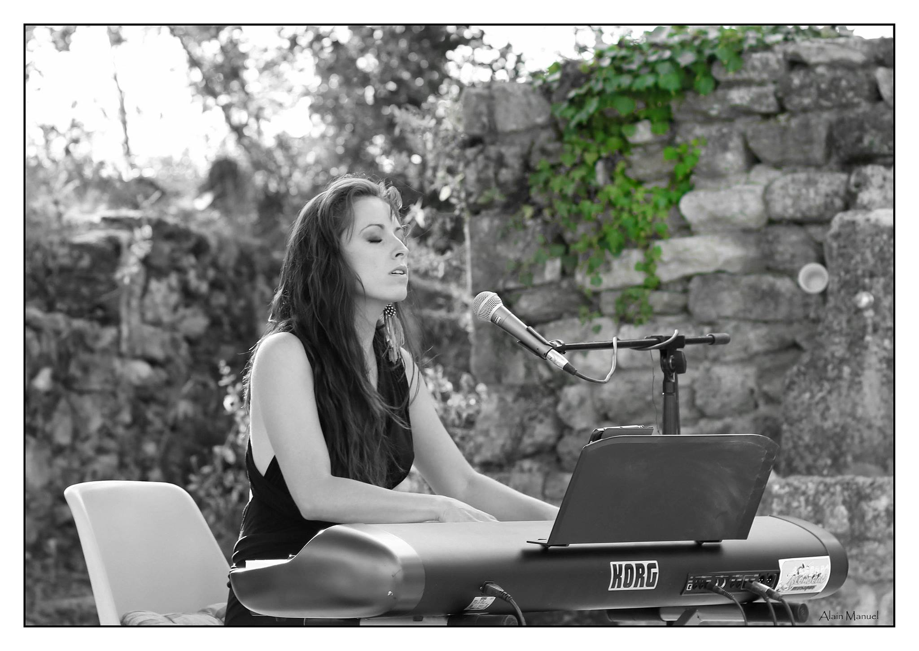
Le troisième apéro-jazz de cette semaine de festival Parfum de Jazz en Tricastin se déroule sur le parvis de la Chapelle des Pénitents de Pierrelatte, dont l'origine remonte au XIIe siècle, à quelques pas du rocher.
Dans ce lieu chargé d'histoire, Jessica Rock au piano et au chant, accompagnée de Maurizio Congiu à la contrebasse et de Thomas Doméné à la batterie, nous propose un bref tour d'horizon de son répertoire.
Pour débuter ce set, la pianiste montilienne propose Everything in its right place de Radiohead qui sera suivi par des compositions personnelles très enlevées : Cabanon , Summer insect, Sentiers enneigés, 1550, Rouge, et pour finir Absence calme, subtil et délicat.
Jessica apprécie particulièrement les changements de rythmes passant sans transition dans le même morceau de passages langoureux à d'énergiques et puissants moments. Ses compositions sont teintées d'impressionnisme à la Debussy, chaque mélodie nous raconte une histoire, tout fait sens.
Le trio, parfaitement soudé, met judicieusement en lumière le jeu de la pianiste.
Le public nombreux, bien installé sur cette placette a savouré avec gourmandise cette musique délicate.
Philippe Chassang & photos Jazz-Rhone-Alpes.com

